Информационно-аналитический обзор обращений граждан, поступивших в администрацию города Бердска Новосибирской области в IV квартале 2020 года, и результаты их рассмотрения

Рассмотрение обращений граждан, организаций и общественных объединений (далее – граждан), адресованных Главе города Бердска Новосибирской области, ведется в соответствии с Конституцией Российской Федерации, действующим федеральным и областным законодательством, нормативными правовыми актами города Бердска Новосибирской области. Организацию работы по объективному, всестороннему и своевременному рассмотрению обращений осуществляет общественная приемная Главы города Бердска администрации города Бердска Новосибирской области.

В IV квартале 2020 года Главе города Бердска, заместителям главы администрации поступило 462 обращения (в III квартале 2020 – 741 обращение, в IV квартале 2019 – 651 обращение), в том числе:

- письменных обращений – 430 – 93,1% (в III квартале 2020 – 693 обращения – 93,5%, в IV квартале 2019 – 511 обращения – 78,5%);
- обращений на личном приеме граждан Главой города, заместителями главы администрации, руководителями структурных подразделений администрации – 5 – 1,1% (в III квартале 2020 – 3 обращения – 0,4%, в IV квартале 2019 – 92 обращения – 14,1%).
- устных сообщений по справочному телефону, поставленных на контроль – 27 – 5,8% (в III квартале 2020 – 40 сообщений – 5,4%, в IV квартале 2019 – 42 сообщения – 6,5%);
- личных обращений к специалистам общественной приемной Главы города, требующих принятия мер – 0 (в III квартале 2020 – 5 обращений – 0,7%, в IV квартале 2019 – 6 обращений – 0,9%).

По сравнению с III кварталом 2020 года (741 обращение) общее количество поступивших обращений в IV квартале 2020 года уменьшилось на 37,6% (на 279 обращений).
По сравнению с IV кварталом 2019 года (651 обращение) общее количество поступивших обращений в IV квартале 2020 года уменьшилось на 29% (на 189 обращений).

- Письменные обращения граждан

В IV квартале 2020 года Главе города Бердска, заместителям главы администрации поступило 430 письменных обращений и запросов, в том числе в форме электронного документа через официальный сайт администрации города Бердска 147 обращений – 34,2% (в III квартале 2020 – 693, в том числе в форме электронного документа – 171 обращение – 24,7% , в IV квартале 2019 – 511, в том числе в форме электронного документа – 108 обращение – 21,1%).

По сравнению с III кварталом 2020 года количество письменных обращений уменьшилось на 38% (на 263 обращения).
По сравнению с IV кварталом 2019 года количество письменных обращений уменьшилось на 15,9% (на 81 обращение).

По видам обращения подразделяются:
- заявления – 387 – 90% (в III квартале 2020 – 624 – 90%, в IV квартале 2019 – 439 – 85,9%);
- жалобы – 15 – 3,5% (в III квартале 2020 – 28 – 4,1%, в IV квартале 2019 – 21 – 4,1%);
- запросы – 20 – 4,6% (в III квартале 2020 – 34 – 4,9%, в IV квартале 2019 – 45– 8,8%);
- предложения – 0 (в III квартале 2020 – 0, в IV квартале 2019 – 2 – 0,4%);
- не обращения (благодарности, приглашения и т.п.) – 8 – 1,9% (в III квартале 2020 – 7 – 1%, в IV квартале 2019 – 4 – 0,8%).

В IV квартале 2020 года поступило 10 обращений – 2,3% от общего количества письменных обращений (в III квартале 2020 – 20 обращений – 2,9%, в IV квартале 2019 – 17 обращений – 3,3%) от жителей города Бердска, адресованных Президенту Российской Федерации и перенаправленных на рассмотрение в администрацию города Бердска, по вопросам:
в сфере хозяйственной деятельности (6):
- строительство (4);
- благоустройство (1);
- транспорт (1).
в сфере государства, общества, политики (2):
- деятельность органов исполнительной власти (1);
- развитие общественных отношений (1).
в жилищно-коммунальной сфере (1):
- улучшение жилищных условий (1).
в сфере природных ресурсов (1):
- выделение земельного участка под индивидуальное жилищное строительство (1).

В Аппарат полномочного представителя Президента Российской Федерации в Сибирском федеральном округе в IV квартале 2020 года обращений от жителей города Бердска не поступало (в III квартале 2020 года – 7 обращений – 1%, в IV квартале 2019 года – 2 обращения – 0,4%).

В IV квартале 2020 года к Губернатору Новосибирской области обратилось 16 жителей города Бердска – 3,7% от общего количества письменных обращений (в III квартале 2020 – 26 обращений – 3,8%, в IV квартале 2019 – 30 обращений – 5,9%), обращения которых были перенаправлены на рассмотрение в администрацию города Бердска, по вопросам:
в сфере хозяйственной деятельности (8):
- строительство (2);
- благоустройство и ремонт подъездных дорог и тротуаров (2);
- благоустройство территории (1);
- парковка автотранспорта вне организованных автостоянок (1);
- транспорт (1);
- уборка снега (1).
в жилищно-коммунальной сфере (3):
- содержание общедомового имущества (2).
- переселение из аварийного дома (1).
в сфере природных ресурсов (2):
- земельный вопрос (1);
- охрана и защита лесов (1).
в социальной сфере (1):
- деятельность спортивных школ (1).
в сфере обороны, безопасности, законности (1):
- соблюдение норм пожарной безопасности (1).
в сфере государства, общества, политики (1):
- подарки (1).

К депутату Государственной Думы Российской Федерации в IV квартале 2020 года поступило 1 обращение от жителя города Бердска (в III квартале 2020 года – 0 обращений, в IV квартале 2019 года – 0 обращений), по земельному вопросу.

К депутатам Законодательного Собрания Новосибирской области в IV квартале 2020 года обращений от жителей города Бердска не поступало (в III квартале 2020 – 1 обращение – 0,1%, в IV квартале 2019 – 3 обращения – 0,6%).

К Уполномоченному по правам человека в Новосибирской области в IV квартале 2020 года обращений от жителей города Бердска не поступало (в III квартале 2020 года – 1 обращение – 0,1%, в IV квартале 2019 года – 0 обращений).

К Уполномоченному по правам ребенка в Новосибирской области в IV квартале 2020 года поступило 5 обращений от жителей города Бердска – 1,2% от общего количества письменных обращений (в III квартале 2020 – 4 обращения – 0,6%, в IV квартале 2019 – 0 обращений), по вопросам:
в социальной сфере (4):
- права и обязанности родителей и детей (2);
- поступление в общеобразовательную организацию (2);
- лишение родительских прав (1).

По результатам рассмотрения письменных обращений, поступивших из Управления Президента Российской Федерации по работе с обращениями граждан и организаций, общественной приемной Губернатора Новосибирской области, от депутата Государственной Думы Российской Федерации, Уполномоченного по правам ребенка в Новосибирской области, в адрес заявителей подготовлена и направлена соответствующая информация.

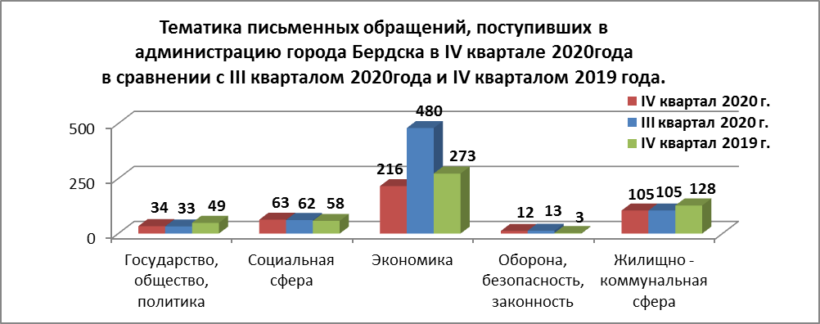
Вопросы, поднимаемые гражданами в письменных обращениях, относятся к следующим тематическим блокам:

«Государство, общество, политика» – 34 обращения – 7,9% (в III квартале 2020 – 33 обращения – 4,8%, в IV квартале 2019 – 49 обращений – 9,6%) - конституционный строй (19); основы государственного управления (10); гражданское право (4); индивидуальные правовые акты (1).
«Социальная сфера» – 63 обращения – 14,7% (в III квартале 2020 – 62 обращения – 8,9%, в IV квартале 2019 – 58 обращений – 11,4%) – семья (7); соблюдение трудового законодательства (3); социальное обеспечение (12); образование, наука, культура (21); здравоохранение, физическая культура, спорт, туризм (20).
«Экономика» – 216 обращений – 50,2% (в III квартале 2020 – 480 обращений – 69,3%, в IV квартале 2019 – 273 обращения – 53,4%) – финансы (1); хозяйственная деятельность (144): градостроительство (35); транспорт (29); благоустройство и ремонт подъездных дорог и тротуаров (19); освещение (13); уборка мусора и посторонних предметов (12); торговля (9); благоустройство территорий (7); бытовое обслуживание населения (7); водоотведение (4); газификация (4); связь (2); организация выгула животных (1); парковка автотранспорта вне организованных автостоянок (1); промышленность (1); природные ресурсы и охрана окружающей среды (70): земельные вопросы (51); вопросы лесного хозяйства (9); животный мир (7); охрана окружающей природной среды (3); информация и информатизация (1).
«Оборона, безопасность, законность» – 12 обращений – 2,8% (в III квартале 2020 – 13 обращений – 1,9%, в IV квартале 2019 – 3 обращения – 0,6%) - безопасность и охрана правопорядка (11); оборона (1).
«Жилищно – коммунальная сфера» – 105 обращений – 24,4% (в III квартале 2020 – 105 обращений – 15,1%, в IV квартале 2019 – 128 обращений – 25%) – общие положения жилищного законодательства (1); жилищный фонд (3); обеспечение граждан жилищем (16); коммунальное хозяйство (83): ненадлежащее содержание общедомового имущества (21); оплата жилищно-коммунальных услуг (16); коммунально-бытовое хозяйство и предоставление услуг в условиях рынка (11); предоставление коммунальных услуг ненадлежащего качества (11); перебои в тепло-, водо-, электроснабжении (8); подключение индивидуальных жилых домов к централизованным инженерным сетям (4); деятельность управляющих компаний (3); обращение с твердыми коммунальными отходами (2); несанкционированная свалка мусора (2); капитальный ремонт общедомового имущества (2); муниципальный жилищный фонд (2); ухудшение условий проживания в связи с работой объектов коммунального обслуживания (1); нежилые помещения (1); разрешение жилищных споров (1).

По сравнению с III кварталом 2020 года количество письменных обращений:
осталось на том же уровне по вопросам:
- государства, общества, политики (33 – 34 обращения),
- социальной сферы (62 – 63 обращения),
- обороны, безопасности, законности (12 – 13 обращений),
- жилищно-коммунальной сферы (105 обращений);
уменьшилось количество письменных обращений по вопросам:
- экономики на 55% (на 264 обращения);

По сравнению с IV кварталом 2019 года количество письменных обращений:
увеличилось по вопросам:
- социальной сферы на 7,9% (на 5 обращений);
- обороны, безопасности, законности на 75% (на 9 обращений).
уменьшилось по вопросам:
- государства, общества, политики на 30,6% (на 15 обращений);
- экономики на 20,9% (на 57 обращений);
- жилищно-коммунальной сферы на 18% (на 23 обращения).

Исполнение письменных обращений граждан, поступивших в администрацию города Бердска, было поставлено на контроль.

По результатам рассмотрения письменных обращений граждан в IV квартале 2020 года:
- поддержано (предложение признано целесообразным, заявление или жалоба – обоснованными и подлежащими удовлетворению) – 5 обращений – 1,2% (в III квартале 2020 – 15 обращений – 2,2%, в IV квартале 2019 – 9 обращений – 1,8%);
- даны разъяснения – 425 обращений – 98,8% (в III квартале 2020 – 678 обращений – 97,8%, в IV квартале 2019 – 502 обращения – 98,2%).

- Личный прием граждан Главой города, заместителями главы администрации, руководителями структурных подразделений администрации

В соответствии с постановлением Правительства Новосибирской области от 18.03.2020 № 72-п «О введении режима повышенной готовности на территории Новосибирской области», Методическими рекомендациями по режиму труда органов государственной власти, органов местного самоуправления и организаций с участием государства, утвержденными приказом Минтруда РФ от 16.03.2020 № ММ-П9-1861, в администрации города Бердска в целях предотвращения случаев заражения и распространения новой коронавирусной инфекции (2019-nCoV) с 27 марта 2020 года временно ограничено проведение личного приема граждан (физических лиц) и организаций (юридических лиц).
В связи с вышеизложенным, личный прием граждан в администрации города Бердска в IV квартале 2020 года в традиционном формате не проводился. Вместе с тем, в IV квартале 2020 года Главой города Бердска дистанционно в режиме телефонных переговоров принято 5 человек – 1,1% (в III квартале 2020 – 3 человека – 0,4%, в IV квартале 2019 – 92 человека – 14,1%).

По сравнению с III кварталом 2020 года количество обращений на личных приемах увеличилось на 40% (на 2 обращения).
По сравнению с IV кварталом 2019 года количество обращений на личных приемах уменьшилось на 94,6% (на 87 обращений).

Вопросы, поднимаемые гражданами на личных приемах, относятся к следующим тематическим блокам:

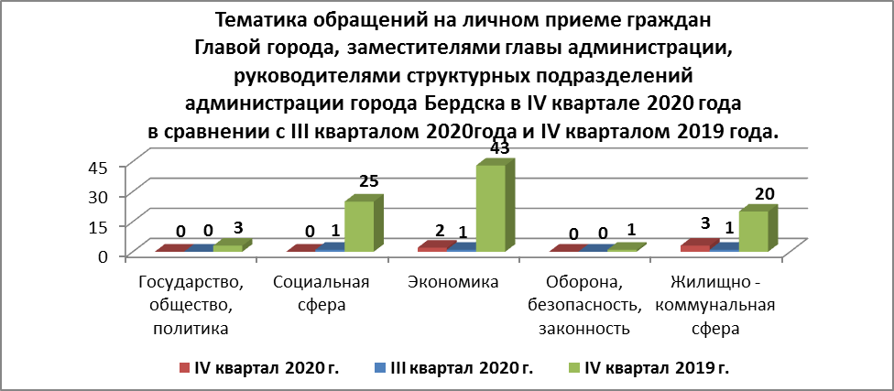
«Государство, общество, политика» - 0 обращений (в III квартале 2020 – 0 обращений, в IV квартале 2019 – 3 обращения – 3,3%).
«Социальная сфера» - 0 обращений (в III квартале 2020 – 1 обращение – 33,3%, в IV квартале 2019 – 25 обращений – 27,2%).
«Экономика» - 2 обращения – 40% (в III квартале 2020 – 1 обращение – 33,3%, в IV квартале 2019 – 43 обращения – 46,7%) – природные ресурсы и охрана окружающей среды (2): земельный вопрос (2).
«Оборона, безопасность, законность» - 0 обращений (в III квартале 2020 – 0 обращений, в IV квартале 2019 – 1 обращение – 1,1%).
«Жилищно–коммунальная сфера» - 3 обращения – 60% (в III квартале 2020 – 1 обращение – 33,3%, в IV квартале 2019 – 20 обращений – 21,7%) –коммунальное хозяйство (3): капитальный ремонт общедомового имущества (1); оплата жилищно-коммунальных услуг (1); деятельность управляющей компании (1).

По результатам рассмотрения обращений, заявленных на личных приемах:
- поддержано (предложение признано целесообразным, заявление или жалоба – обоснованными и подлежащими удовлетворению) – 0 обращений (в III квартале 2020 года - 0 обращений, в IV квартале 2019 года - 2 обращения – 2,2%);
даны разъяснения – 5 обращений – 100% (в III квартале 2020 – 3 обращения – 100%, в IV квартале 2019 – 90 обращений – 97,8%).

02.12.2020 в режиме ВКС (видеоконференцсвязи) организован личный прием депутата Совета депутатов города Бердска Беловой Е.В. с Министром ЖКХиЭ Новосибирской области Архиповым Д.Н. по вопросу строительства полигона ТКО на границе Бердска и Искитима. На приеме заявителю были предоставлены разъяснения.

- Устные сообщения и запросы по справочному телефону общественной приемной Главы города

В IV квартале 2020 года по справочному телефону общественной приемной Главы города Бердска поступило 27 сообщений – 5,8% (в III квартале 2020 – 40 сообщений – 5,4%, в IV квартале 2019 – 42 сообщения – 6,5%).

По сравнению с III кварталом 2020 года количество устных сообщений уменьшилось на 32,5% (на 13 сообщений).
По сравнению с IV кварталом 2019 года количество устных сообщений уменьшилось на 35,7% (на 15 сообщений).
В устных сообщениях жители города Бердска поднимали следующие тематические вопросы:
в жилищно-коммунальной сфере (13):
- ненадлежащее содержание общедомового имущества (2);
- предоставление коммунальных услуг ненадлежащего качества (2);
- устранение аварийной ситуации (2);
- перебои в теплоснабжении (2);
- перебои в водоснабжении (2);
- условия проживания в связи с работой объекта коммунального обслуживания (1);
- коммунально-бытовое хозяйство и предоставление услуг в условиях рынка (1);
- ремонт муниципального жилищного фонда (1).
в социальной сфере (7):
- оказание социальной помощи (4);
- санитарно-эпидемиологическое благополучие населения (2);
- лечение и оказание медицинской помощи (1).
в сфере хозяйственной деятельности (6):
- благоустройство и ремонт подъездных дорог и тротуаров (2);
- транспорт (2);
- благоустройство территории (1);
- уличное освещение (1).
в сфере обороны, безопасности, законности (1):
- поиск награды, подтверждение награждения (1).

По результатам рассмотрения устных сообщений граждан, поступивших в IV квартале 2020 года:
- поддержано (предложение признано целесообразным, заявление или жалоба – обоснованными и подлежащими удовлетворению) – 2 сообщения – 7,4% (в III квартале 2020 года - 8 сообщений – 20%, в IV квартале 2019 года - 5 сообщений – 11,9%);
- даны разъяснения – 25 сообщений – 92,6% (в III квартале 2020 года - 32 сообщения – 80%, в IV квартале 2019 года - 37 сообщений – 88,1%).

- Прием граждан специалистами общественной приемной Главы города

В IV квартале 2020 года специалистам общественной приемной Главы города личных обращений, требующих принятия мер, не поступало (в III квартале 2020 – 5 обращений – 0,7%, в IV квартале 2019 – 6 обращений – 0,9%).

5. Уведомления о проведении публичных мероприятий

В IV квартале 2020 года публичных мероприятий, заявленных по инициативе граждан, не проводилось (в III квартале 2020 – 8, в IV квартале 2019 – 7).

